APÉNDICE PARTIDA 3

SOBRE PARA EXPEDIENTE DE CASILLA
DOCUMENTO:

Formato: | Illustrator cs.ai.

Tamaño del material  impreso: | 53 X 47.5 cm extendido.  25 x 35 cm armado.

Impresión: | Una tinta: negra (1 x 0 tintas).

Sustrato: | Papel bond 120 gr.

Suaje: | Como se muestra en el esquema de la siguiente página.

Solapa: | 10 cm con goma.

Empaque: | En cajas de cartón corrugado de 28 x 38 x 18 cm. Con resistencia de 12.5 a 14 kg/cm² y selladas con cinta canela. Para paquetes se utilizará papel Kraft con doble hoja.

Etiqueta de identificación  para el empaque: Textos en la etiqueta: | 15 X 10 cm.  Entidad. Distrito.  Nombre del documento. Cantidad por caja.  Número de caja. Número de ID.

Cantidad en el empaque: | 300 piezas por caja.

Clasificación: | Por entidad federativa y distrito, de acuerdo con el listado de clasificación proporcionado por el Instituto,  con base en los 300 distritos electorales y con etiquetas de identificación cromática por distrito en cada caja, las cuales serán proporcionadas por el INE.

DOCUMENTO:
SOBRE PARA LISTA NOMINAL DE ELECTORES

Formato: | Illustrator cs.ai.

Fuentes: | Myriad Pro. Arial.  Helvética.

Tamaño del material  impreso: | 53 X 47.5 cm extendido.  25 x 35 cm armado.

Impresión: | Una tinta: negra (1 x 0 tintas).

Sustrato: | Papel bond 120 gr.

Suaje: | Como se muestra en el esquema de la siguiente página.

Solapa: | 10 cm con goma.

Empaque: | En cajas de cartón corrugado de 28 x 38 x 18 cm. Con resistencia de 12.5 a 14 kg/cm² y selladas con cinta canela. Para paquetes se utilizará papel kraft con doble hoja

Etiqueta de identificación  para el empaque: Textos en la etiqueta: | 15 X 10 cm.  Entidad. Distrito.  Nombre del documento. Cantidad por caja.  Número de caja. Número de ID.

Cantidad en el empaque: | 300 piezas por caja.

Clasificación: | Por entidad federativa y distrito, de acuerdo al listado de clasificación proporcionado por el Instituto, con  base en los 300 distritos electorales y con etiquetas de identificación cromática por distrito en cada caja, las cuales serán proporcionadas por el INE.

DOCUMENTO: | SOBRE PAQUETE ELECTORAL DE SEGURIDAD JL (VA)

Formato: | Illustrator cs.ai.

Fuentes: | Myriad Pro.

Tamaño del material  impreso: | 52 x 40.5 cm extendido.  33 x 25 cm (tamaño del sobre armado).

Solapa: | 10 cm.

Sustrato: | Papel bond 120 g/m2.

Impresión: | Una tinta negra

Adhesivo: | Cinta doble cara en el reverso de la solapa del sobre.

Suaje: | Como se muestra en el esquema de la siguiente página.

Empaque: | En paquetes de papel Kraft.

Cantidad en el empaque: | De acuerdo con el listado proporcionado por el Instituto.

Clasificación: | Por entidad federativa, de acuerdo con el listado de clasificación proporcionado por el Instituto.

Etiqueta de identificación para el empaque: | Entidad federativa. Distrito.  Nombre del documento. Cantidad por paquete.

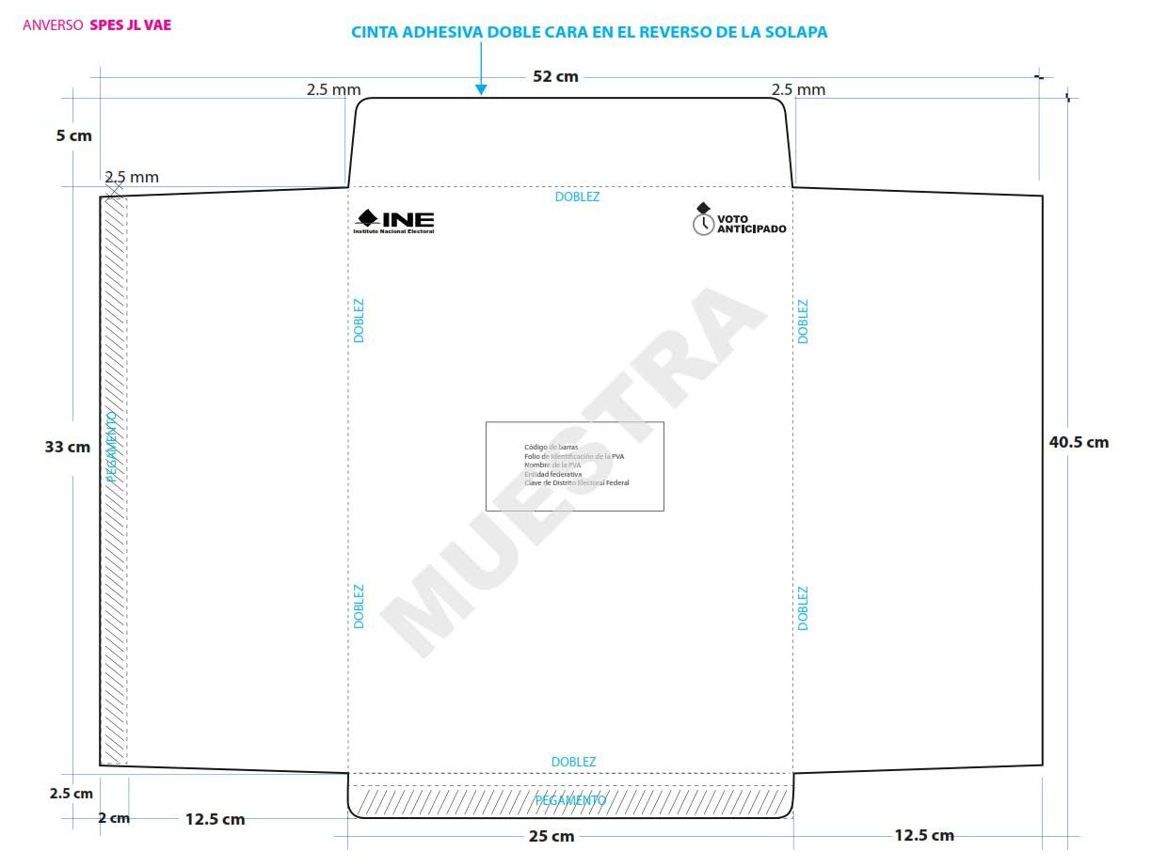

DOCUMENTO: | SOBRE PAQUETE ELECTORAL DE SEGURIDAD (VA)

Formato: | Illustrator cs.ai.

Fuentes: | Myriad Pro.

Tamaño del material  impreso: | 48 x 38.5 cm extendido.  31 x 23 cm (tamaño del sobre armado).

Solapa: | 10 cm.

Sustrato: | Papel bond 120 g/m2.

Impresión: | Una tinta negra

Adhesivo: | Cinta doble cara en el reverso de la solapa del sobre.

Suaje: | Como se muestra en el esquema de la siguiente página.

Empaque: | En paquetes de papel Kraft.

Cantidad en el empaque: | De acuerdo con el listado proporcionado por el Instituto.

Clasificación: | Por entidad federativa, de acuerdo con el listado de clasificación proporcionado por el Instituto.

Etiqueta de identificaciónEntidad federativa.
para el empaque: Distrito.
Nombre del documento. Cantidad por paquete.

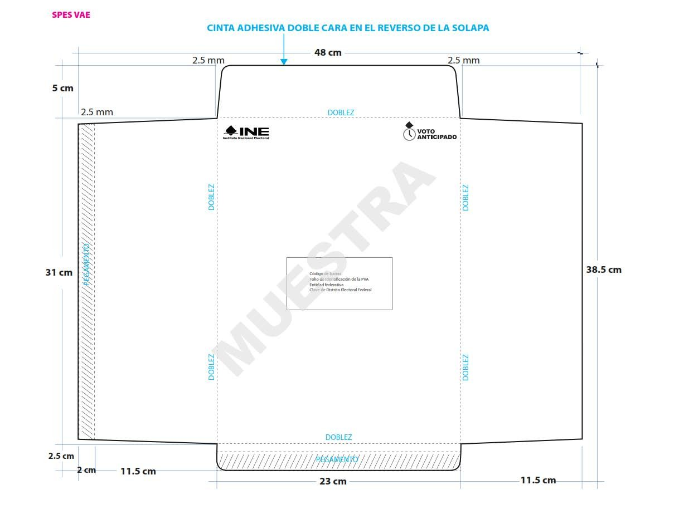

DOCUMENTO: | SOBRE VOTO QUE CONTIENE LAS BOLETAS  ELECTORALES DE LAS ELECCIONES FEDERALES (VA)

Formato: | Illustrator cs.ai.

Fuentes: | Myriad Pro.

Tamaño del material  impreso: | 22 x 22 cm extendido.  22 x 11 cm (tamaño del sobre armado).

Solapa: | 5 cm.

Sustrato: | Papel bond 120 g/m2.

Impresión: | Una tinta negra.

Adhesivo: | Cinta doble cara en el reverso de la solapa del sobre.

Suaje: | Como se muestra en el esquema de la siguiente página.

Empaque: | En paquetes de papel Kraft.

Cantidad en el empaque: | De acuerdo con el listado proporcionado por el Instituto.

Clasificación: | Por entidad federativa, de acuerdo con el listado de clasificación proporcionado por el Instituto.

Etiqueta de identificación para el empaque: | Entidad federativa. Distrito.  Nombre del documento. Cantidad por paquete.

